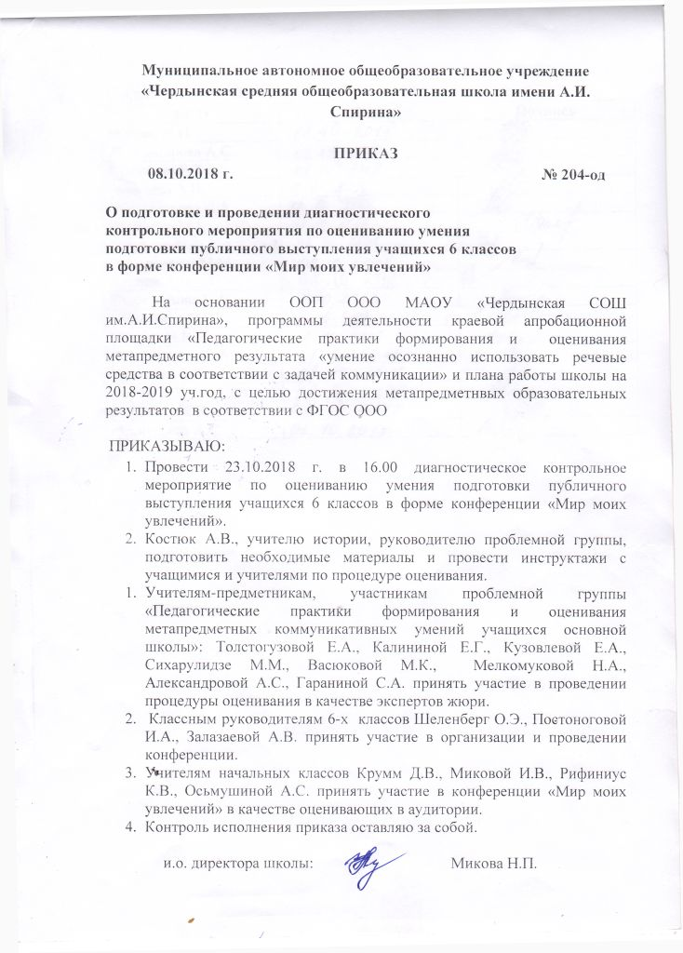

Техническое задание для ученика 6 класса
по подготовке публичного выступления на образовательном событии
(Конференция «Мир моих увлечений» 23 октября 2018г.)
1.Подготовь устное информационное сообщение, о своем хобби или любимом увлечении.
2. В процессе подготовки к конференции постоянно консультируйся с классным руководителем, учителями или родителями.
3. При подготовке ориентируйся на таблицу критериев устного информационного сообщения, можешь приготовить электронную презентацию в соответствии с требованиями.
4. Отрепетируй своё выступление (можно перед друзьями или родителями).
5. До конференции проведи предварительную самооценку своего выступления (в заранее полученном бланке-сертификате).
6.Выступи с сообщением на конференции перед аудиторией.
7.После выступления проведи самооценку своего выступления (в бланке-сертификате, где проводил предварительную самооценку).
8.Вместе с учителем проанализируй результат участия в конференции, сохрани бланк-сертификат участия в конференции в портфолио.

Техническое задание для ученика 6 класса
на подготовку электронной презентации к устному информационному сообщению
- Составь план презентации на основе текста устного информационного сообщения.
- Подбери иллюстрации, короткие видеофрагменты, другой наглядный материал, который ты сможешь использовать в презентации, чтобы наглядно и доступно донести тему выступления до слушателей.
- Создай презентацию, используя свои знания и опыт по их составлению, руководствуйся требованиями к оформлению презентаций.
- Заранее покажи презентацию учителю, классному руководителю или родителям. Воспользуйся их рекомендациями и если нужно исправь ошибки.
- Демонстрировать презентацию, во время устного информационного сообщения, можно как самостоятельно, так и при помощи одноклассника, а так же в специально установленном автоматическом режиме.

ФИ выступающего Класс
Тема выступления

Сертификат оценки устного информационного сообщения
на конференции «Мир моих увлечений» 23 октября 2018 года

Критерии | Параметры | Бал  лы | Оценка аудитории | Самооценка до и после выступления |  | Оценка жюри | Ср.  балл
1. Оценка содержания сообщения.
Соответствие теме | Содержание соответствует теме | 2
 | Содержание не соответствует теме | 0
Соответствие заданному времени (регламент – 3-5 мин.) | Сообщение соответствует заданному времени | 2
 | Сообщение не соответствует заданному времени (слишком короткое или длиннее) | 0
Ответы на вопросы | Ответил на один вопрос по содержанию | 2
 | Ответил частично или не ответил | 0
 | Задал два вопроса и более аудитории и получил на них ответы | 2
 | Задал один вопрос аудитории и получил на него ответ | 1
 | Не задал вопросы, не получил ответы на вопросы | 0
Наличие вывода | Вывод сформулирован конкретно | 2
 | Вывод сформулирован не конкретно или не сформулирован | 0
 | Всего баллов по первому критерию: | 10
2. Оценка техники публичной речи.
Качество речи | Выступает с выражением, выделяет важные моменты, говорит громко, внятно | 1
 | Выступает без выражения, не выделяет важные моменты, говорит тихо, не внятно | 0
Умение говорить без опоры на текст (свобода речи) | Говорит без опоры | 2
 | Периодически обращается к тексту | 1
 | Говорит (читает) не отрываясь от текста | 0
 | Всего баллов по второму критерию: | 3
 | ИТОГО баллов: | 13
К сумме баллов за сообщение прибавляется (или не прибавляется) 1 балл за электронную презентацию в соответствии с ее оценкой по отдельной таблице «Требования к мультимедийным презентациям и критерии их оценивания»
 | Достигнутый уровень:

Таблица оценивания публичного выступления учащихся 6 класса на конференции «Мир моих увлечений» 23 октября 2018г.
Критерии | Параметры | Бал  лы | Оценка слушателя в аудитории
1. Оценка содержания сообщения.
Соответствие теме | Содержание соответствует теме | 2
 | Содержание не соответствует теме | 0
Соответствие заданному времени (регла  мент – 3-5 мин.) | Сообщение соответствует заданному времени | 2
 | Сообщение не соответствует заданному времени (слишком короткое или длиннее) | 0
Ответы на вопросы | Ответил на один вопрос по содержанию | 2
 | Ответил частично или не ответил | 0
 | Задал два вопроса и более аудитории и получил на них ответы | 2
 | Задал один вопрос аудитории и получил на него ответ | 1
 | Не задал вопросы, не получил ответы на вопросы | 0
Наличие вывода | Вывод сформулирован конкретно | 2
 | Вывод сформулирован не конкретно или не сформулирован | 0
Всего баллов по первому критерию: |  | 10
2. Оценка техники публичной речи.
Качество речи | Выступает с выражением, выделяет важные моменты, говорит громко, внятно | 1
 | Выступает без выражения, не выделяет важные моменты, говорит тихо, не внятно | 0
Умение говорить без опоры на текст (свобода речи) | Говорит без опоры | 2
 | Периодически обращается к тексту | 1
 | Говорит (читает) не отрываясь от текста | 0
Всего баллов по второму критерию: |  | 3
ИТОГО баллов: |  | 13

Таблица оценивания публичного выступления учащихся 6 класса на конференции «Мир моих увлечений» 23 октября 2018г.
Критерии | Параметры | Бал  лы | Оценка жюри. Эксперт:
1. Оценка содержания сообщения.
Соответствие теме | Содержание соответствует теме | 2
 | Содержание не соответствует теме | 0
Соответствие заданному времени (регла  мент – 3-5 мин.) | Сообщение соответствует заданному времени | 2
 | Сообщение не соответствует заданному времени (слишком короткое или длиннее) | 0
Ответы на вопросы | Ответил на один вопрос по содержанию | 2
 | Ответил частично или не ответил | 0
 | Задал два вопроса и более аудитории и получил на них ответы | 2
 | Задал один вопрос аудитории и получил на него ответ | 1
 | Не задал вопросы, не получил ответы на вопросы | 0
Наличие вывода | Вывод сформулирован конкретно | 2
 | Вывод сформулирован не конкретно или не сформулирован | 0
Всего баллов по первому критерию: |  | 10
2. Оценка техники публичной речи.
Качество речи | Выступает с выражением, выделяет важные моменты, говорит громко, внятно | 1
 | Выступает без выражения, не выделяет важные моменты, говорит тихо, не внятно | 0
Умение говорить без опоры на текст (свобода речи) | Говорит без опоры | 2
 | Периодически обращается к тексту | 1
 | Говорит (читает) не отрываясь от текста | 0
Всего баллов по второму критерию: |  | 3
ИТОГО баллов: |  | 13
Оценка презентации |  | 1
Достигнутый уровень:
Уровни достигнутого результата: 1.Критический (метапредметное умение не сформировано) 0-7 (К)
2.Допустимый 8-9 (Д) 3.Достаточный (Базовый) 10-12 (Б) 4.Продвинутый 13-14 (П)

